1. 压控振荡电路原理说明

如图1，使用三个双电源运算放大器LM324、一个N沟道结场效应管J2N3665、稳压二极管BZX55C2V7以及电阻、二极管、电容若干搭建压控振荡电路。

其中对三个运算放大器LM324从左到右依次记为A1、A2、A3。A1及其连接的电阻构成一个滞回比较器，其中R17与R16作为电压采样电阻，为A1同相输入端提供参考电压。A1的反相输入端连接A3的输出端，并与同向输出端电压比较输出矩形波。两个稳压二极管D13、D14将输出端的高低电位钳制以控制输出UO1的幅度。

二极管D12、场效应管J2以及A2组成开关电路，当A1输出高电位，二极管导通，场效应管导通，使得A2同相输入端接地，A2为反向比例运算电路，由R10与R9的阻值关系知，UO2=-UI2；当A1输出低电位，二极管截止，场效应管截止，R12与R13之间的电位被钳住与地不导通，A2等价为减法运算电路，UO2=UI2。在这里可以通过控制UI1的大小来控制A2输出端的电流大小。

A3为反相积分电路，电容的充电电流由A2输出端控制，进而控制积分电路输出端的周期。同时，可以通过调整R10与R9的大小关系来调节矩形波与三角波的占空比。

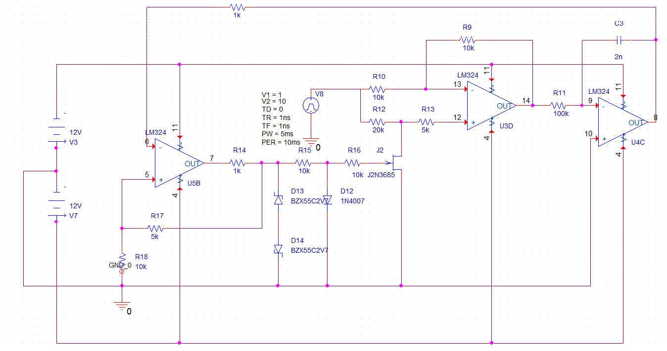

图1：三运放压控振荡电路。

1. 仿真图像

如图2所示，对上述电路进行仿真得到1V与10V输入下的矩形波与三角波。矩形波占空比为50%，上下幅度在6V左右，上升、下降时间均约16μs。三角波具有很好的线性度，频率满足0.1-2kHz。

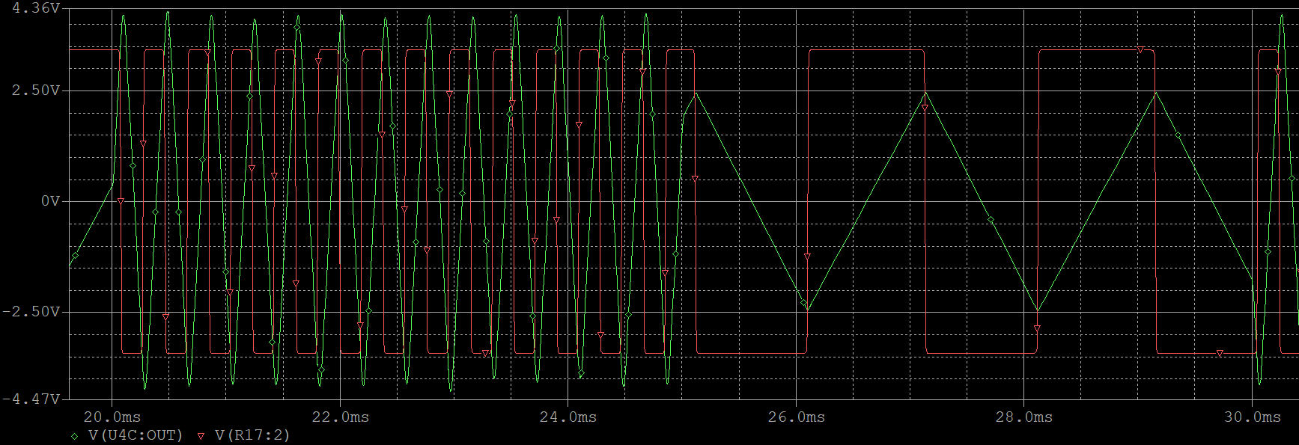

图2：1V输入与10V输入得到的矩形波与三角波。